Archivní číslo vzorku | 6034
Odběrové číslo vzorku | V1
Pořadové číslo karty vzorku v databázi | 268
Místo | Litomyšl
Objekt | Piaristická kolej, pokoj č 204, výzdoba
Místo odběru popis | Vzorek Popis Místo odběru  Vz. č. 3505/1 modrá pozadí  Vz. č. 3506/2 zelená na modré strom na nebi  Vz. č. 3509/5 modrá rozeta klenby  Vz. č. 3514/10 tmavě modrá jezero  Vz. K (6032) bílá – překrývající nátěry klenba  Vz. S (6033) bílá – překrývající nátěry východní stěna  Vz. V1 (6034) bílá – vrchní nátěry východní stěna  Vz. V2 (6035) šedá – vrchní nátěry klenba  Vz. K-M (6037) modrá klenba  Vz. P zelená malba východní stěna  Vz. 33 zelený dekor východní stěna  Vz. V3 černý dekor klenba
Místo odběru foto
Typ díla | Nástěnná malba
Typ podložky (v případě vzorků povrchových úprav / barevných vrstev) | Omítka
Datace objektu | Neuvedeno
Zpracovatel analýzy | Kolinkeová Blanka
Datum zpracování zprávy k analýze | 8.9.2009
Číslo příslušné zprávy v databázi zpráv | 2009_16

Výsledky analýzy

Statigrafie barevných vrstev a prvkové složení:
Vzorek V1 (6034)
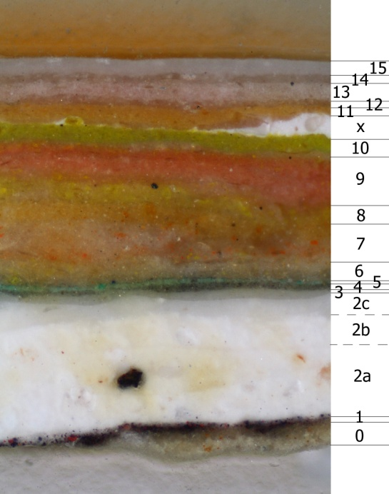
Obr. č. 30: Bílé dopadající světlo, fotografováno při zvětšení mikroskopu 50x.

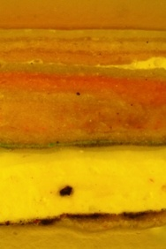
Obr. č. 31: Po excitaci modrým světlem, fotografováno při zvětšení mikroskopu 50x.

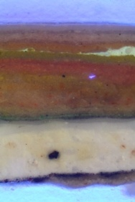
Obr. č. 32: Po excitaci UV světlem, fotografováno při zvětšení mikroskopu 50x.

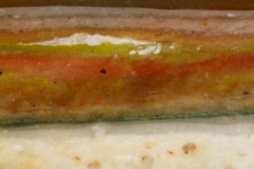
Obr. č. 33: Bílé dopadající světlo, fotografováno při zvětšení mikroskopu 50x-detail vrstev.

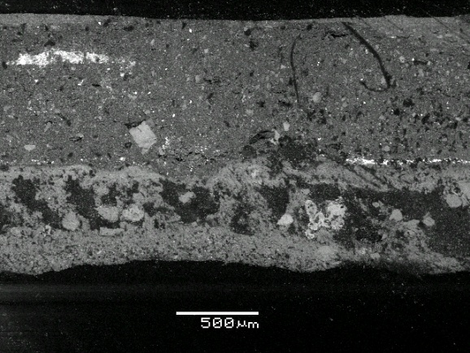
Obr. č. 34: Fotografie z elektronového mikroskopu.

0. vrstva | okrová vrstva
 | REM-EDS: Ca, Si
 | vrstva obsahující uhličitan vápenatý, možná malá příměs okru
1. vrstva | černá vrstva se zrnky červeného pigmentu
 | REM-EDS: Al, Si, K, menší množství Fe, Ca, S; zrna: Pb
 | uhlíkatá čerň, červený okr, síran vápenatý, příměs minia
2. vrstva | silná bílá vrstva
 | REM-EDS: Ca, Si, Al
 | vrstva uhličitanu vápenatého s příměsí jemného silikátu, nanesena ve dvou fázích
 | 2b) vrstvička s vyšším obsahem organiky – penetrováno pojivo svrchnější izolační vrstvy
3. vrstva | lazurní našedlá vrstva (fluorescence v UV)
 | REM-EDS: Ca
 | organická vrstva – pravděpodobně vrstva izolačního nátěru
4. vrstva | tmavě šedá vrstvička
 | REM-EDS: Ca, Al, Si
 | vrstva obsahující uhličitan vápenatý a blíže nespecifikovanou organickou čerň
5. vrstva | jasně zelená vrstvička
 | REM-EDS: Cu, Ba, S, Ca
 | vrstva obsahující zelený měďnatý pigment, barytovou bělobu a příměs CaCO₃
6. – 10. vrstva | různé odstíny okru
 | REM-EDS: Al, Si, Ca, K, Fe
 | vrstvy obsahující uhličitan vápenatý a dle odstínu příměs různé železité hlinky
x. vrstva | lokální bílá vrstva
 | REM-EDS: Zn, Ti, Ca, Al, Si
 | směs zinečnaté a titanové běloby s obsahem CaCO₃ a zrnkem jemného silikátu
11. vrstva | oranžová vrstva
 | REM-EDS: Al, Si, Ca, K, Fe
 | vrstva obsahující uhličitan vápenatý a příměs železité hlinky
12. vrstva | lazurní nátěr - impregnace
13. vrstva | narůžovělá vrstva
 | REM-EDS: Al, Si, Ca, K, Fe
 | vrstva obsahující uhličitan vápenatý a příměs červené hlinky
14. vrstva | lazurní nátěr - impregnace
15. vrstva | bílý nátěr
 | REM-EDS: Ca, malé množství Zn
 | vápenný nátěr, malá příměs zinečnaté běloby – pravděpodobně jen znečištění

Výsledky mikrochemických testů:
Vzorek | Důkaz vysýchavých olejů | Důkaz bílkovin | Důkaz gum
VzP (zelený malba stromu na stěně) | - | + | -
černý dekor na šedém pozadí na klenbě | - | - | -
VZZ | - | - | -

Vzorek obsahuje velké množství ++, Vzorek obsahuje malé množství +, vzorek neobsahuje -.
FTIR analýza:

Obr. č. 44: Srovnání naměřených FTIR spekter výluhů vzorků Vz.P zelená malba – zelené spektrum, Vz.33 zelený dekor – modré spektrum a V3 černý dekor – červené spektrum.
Obr. č. 45: Srovnání naměřeného FTIR spektra výluhu vzorku V3 černý dekor se spektry některých olejů. Červené spektrum – vzorek; fialové spektrum – glycerolestery přírodních mastných kyselin C12 – C22; zelené spektrum – mono- a diglyceridy mastných kyselin (vosky).
Obr. č. 46: Srovnání naměřeného FTIR spektra výluhu vzorku V3 černý dekor se spektry vaječného pojiva. Červené spektrum – vzorek; zelené spektrum – celé vejce; modré spektrum – vaječný žloutek.

Fotodokumentace analýzy

